Divadelní představení

u nás ve školce – Divadlo Květinka

dne 1.10.2025
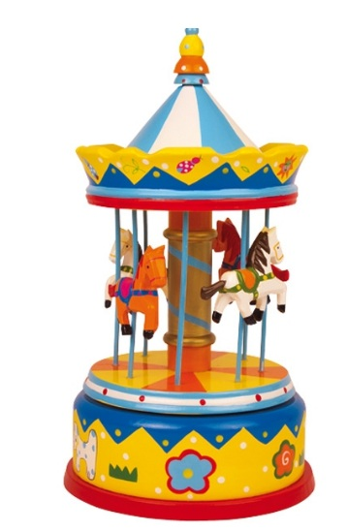

v 9:00 hodin
(bude hrazeno z financí na kulturu)

